Дата: 25.01.2021, 27.01.2021.
Группа: м-22
Предмет: Математика Тема: «Bычисления площади.» Преподаватель: Леханова Елена Анатольевна
Тема: «Bычисления площади.»
Цель: освоить навыки нахождения криволинейной трапеции с помощью определѐнного интеграла.

Определенный интеграл. Как вычислить площадь фигуры
Переходим к рассмотрению приложений интегрального исчисления. На этом уроке мы разберем типовую и наиболее распространенную задачу – как с помощью определенного интеграла вычислить площадь плоской фигуры. Наконец-то ищущие смысл в высшей математике – да найдут его. Мало ли. Придется вот в жизни приближать дачный участок элементарными функциями и находить его площадь с помощью определенного интеграла.
Задание «вычислить площадь с помощью определенного интеграла» всегда предполагает построение чертежа, поэтому гораздо более актуальным вопросом будут ваши знания и навыки построения чертежей. В этой связи полезно освежить в памяти графики основных элементарных функций, а, как минимум, уметь строить прямую, параболу и гиперболу.
Начнем с криволинейной трапеции.
Криволинейной трапецией называется плоская фигура, ограниченная осью , прямыми , и графиком непрерывной на отрезке функции , которая не меняет знак на этом промежутке. Пусть данная фигура расположена не ниже оси абсцисс:
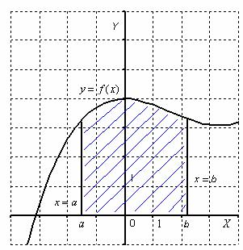
Тогда площадь криволинейной трапеции численно равна определенному интегралу 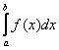. У любого определенного интеграла (который существует) есть очень хороший геометрический смысл. На уроке Определенный интеграл. Примеры решений я говорила, что определенный интеграл – это число. А сейчас пришла пора констатировать еще один полезный факт. С точки зрения геометрии определенный интеграл – это ПЛОЩАДЬ.
То есть, определенному интегралу (если он существует) геометрически соответствует площадь некоторой фигуры. Например, рассмотрим определенный интеграл 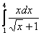. Подынтегральная функция 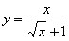 задает на плоскости кривую, располагающуюся выше оси (желающие могут выполнить чертёж), а сам определенный интеграл численно равен площади соответствующей криволинейной трапеции.
Пример 1а
Вычислить площадь фигуры, ограниченной линиями , , , .
Это типовая формулировка задания. Первый и важнейший момент решения – построение чертежа. Причем, чертеж необходимо построить ПРАВИЛЬНО.
При построении чертежа я рекомендую следующий порядок: сначала лучше построить все прямые (если они есть) и только потом – параболы, гиперболы, графики других функций. Графики функций выгоднее строить поточечно, с техникой поточечного построения можно ознакомиться в справочном материале Графики и свойства элементарных функций. Там же можно найти очень полезный применительно к нашему уроку материал – как быстро построить параболу.
В данной задаче решение может выглядеть так.
Выполним чертеж (обратите внимание, что уравнение задает ось ):
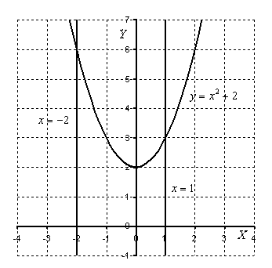
Штриховать криволинейную трапецию я не буду, здесь очевидно, о какой площади идет речь. Решение продолжается так:
На отрезке график функции расположен над осью , поэтому:
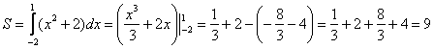
Ответ:
Вычисляем определенный интеграл с применением формулы Ньютона-Лейбница 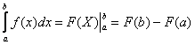
После того, как задание выполнено, всегда полезно взглянуть на чертеж и прикинуть, реальный ли получился ответ. В данном случае «на глазок» подсчитываем количество клеточек в чертеже – ну, примерно 9 наберётся, похоже на правду. Совершенно понятно, что если бы у нас получился, скажем, ответ: 20 квадратных единиц, то, очевидно, что где-то допущена ошибка – в рассматриваемую фигуру 20 клеточек явно не вмещается, от силы десяток. Если ответ получился отрицательным, то задание тоже решено некорректно.
Пример№1б. Вычислите площадь фигуры, ограниченной линиями:
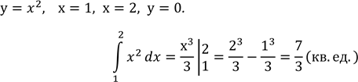
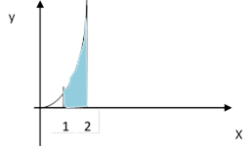
Самостоятельная работа.
Вычислите площадь фигуры, ограниченной линиями:
№1. Найдите площадь фигуры, ограниченной линиями у = 3х², у = 0, х = 1 , х = 3.

Пример 2
Вычислить площадь фигуры, ограниченной линиями , , и осью
Это пример для самостоятельного решения. Полное решение и ответ в конце урока.
Что делать, если криволинейная трапеция расположена под осью ?
Пример 3
Вычислить площадь фигуры, ограниченной линиями , и координатными осями.
Решение: Выполним чертеж:
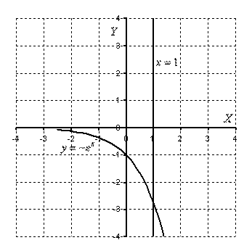
Если криволинейная трапеция расположена под осью (или, по крайней мере, не выше данной оси), то её площадь можно найти по формуле: 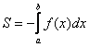
В данном случае:
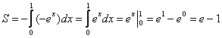
Ответ:
Внимание! Не следует путать два типа задач:
1) Если Вам предложено решить просто определенный интеграл без всякого геометрического смысла, то он может быть отрицательным.
2) Если Вам предложено найти площадь фигуры с помощью определенного интеграла, то площадь всегда положительна! Именно поэтому в только что рассмотренной формуле фигурирует минус.
На практике чаще всего фигура расположена и в верхней и в нижней полуплоскости, а поэтому, от простейших школьных задачек переходим к более содержательным примерам.
Пример 4
Найти площадь плоской фигуры, ограниченной линиями , .
Решение: Сначала нужно выполнить чертеж. Вообще говоря, при построении чертежа в задачах на площадь нас больше всего интересуют точки пересечения линий. Найдем точки пересечения параболы и прямой . Это можно сделать двумя способами. Первый способ – аналитический. Решаем уравнение:
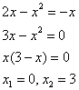
Значит, нижний предел интегрирования , верхний предел интегрирования .
Этим способом лучше, по возможности, не пользоваться.
Гораздо выгоднее и быстрее построить линии поточечно, при этом пределы интегрирования выясняются как бы «сами собой». Техника поточечного построения для различных графиков подробно рассмотрена в справке Графики и свойства элементарных функций. Тем не менее, аналитический способ нахождения пределов все-таки приходится иногда применять, если, например, график достаточно большой, или поточенное построение не выявило пределов интегрирования (они могут быть дробными или иррациональными). И такой пример, мы тоже рассмотрим.
Возвращаемся к нашей задаче: рациональнее сначала построить прямую и только потом параболу. Выполним чертеж:
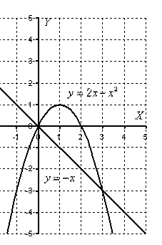
Повторюсь, что при поточечном построении пределы интегрирования чаще всего выясняются «автоматом».
А теперь рабочая формула: Если на отрезке некоторая непрерывная функция больше либо равна некоторой непрерывной функции , то площадь фигуры, ограниченной графиками данных функций и прямыми , , можно найти по формуле: 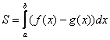
Здесь уже не надо думать, где расположена фигура – над осью или под осью, и, грубо говоря, важно, какой график ВЫШЕ (относительно другого графика), а какой – НИЖЕ.
В рассматриваемом примере очевидно, что на отрезке парабола располагается выше прямой, а поэтому из необходимо вычесть
Завершение решения может выглядеть так:
Искомая фигура ограничена параболой сверху и прямой снизу.
На отрезке , по соответствующей формуле:
Ответ: 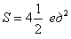
На самом деле школьная формула для площади криволинейной трапеции в нижней полуплоскости (см. простенький пример №3) – частный случай формулы 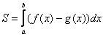. Поскольку ось задается уравнением , а график функции расположен не выше оси , то 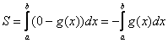
А сейчас пара примеров для самостоятельного решения
Пример 5
Найти площадь фигуры, ограниченной линиями , .
Пример 6
Найти площадь фигуры, ограниченной линиями , .
В ходе решения задач на вычисление площади с помощью определенного интеграла иногда случается забавный казус. Чертеж выполнен правильно, расчеты – правильно, но по невнимательности… найдена площадь не той фигуры, именно так несколько раз лажался ваш покорный слуга. Вот реальный случай из жизни:
Пример 7
Вычислить площадь фигуры, ограниченной линиями 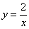, , , .
Решение: Сначала выполним чертеж:
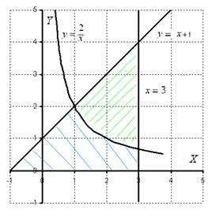
Фигура, площадь которой нам нужно найти, заштрихована синим цветом(реже штрихи) (внимательно смотрите на условие – чем ограничена фигура!). Но на практике по невнимательности нередко возникает «глюк», что нужно найти площадь фигуры, которая заштрихована чаще штрихами!
Этот пример еще полезен и тем, что в нём площадь фигуры считается с помощью двух определенных интегралов. Действительно:
1) На отрезке над осью расположен график прямой ;
2) На отрезке над осью расположен график гиперболы .
Совершенно очевидно, что площади можно (и нужно) приплюсовать, поэтому:
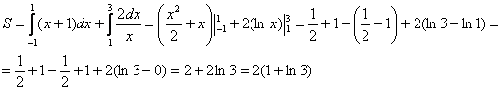
Ответ:
Переходим еще к одному содержательному заданию.
Пример 8
Вычислить площадь фигуры, ограниченной линиями ,
Представим уравнения в «школьном» виде 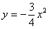, 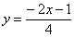 и выполним поточечный чертеж:
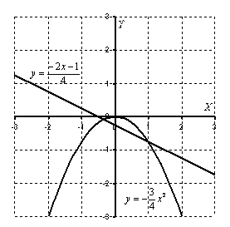
Из чертежа видно, что верхний предел у нас «хороший»: .
Но чему равен нижний предел?! Понятно, что это не целое число, но какое? Может быть 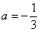? Но где гарантия, что чертеж выполнен с идеальной точностью, вполне может оказаться что 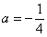. Или корень. А если мы вообще неправильно построили график?
В таких случаях приходиться тратить дополнительное время и уточнять пределы интегрирования аналитически.
Найдем точки пересечения прямой и параболы .
Для этого решаем уравнение:
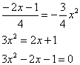
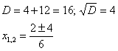
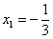,
Действительно, .
Дальнейшее решение тривиально, главное, не запутаться в подстановках и знаках, вычисления здесь не самые простые.
На отрезке 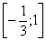 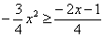, по соответствующей формуле:
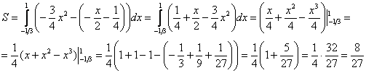
Ответ: 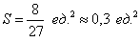
Желаю успехов!
Решения и ответы:
Пример 2: Решение:
Выполним чертеж:
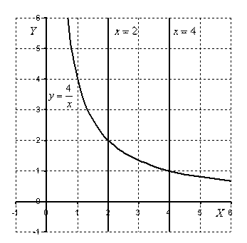
На отрезке график функции 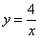 расположен над осью , поэтому:
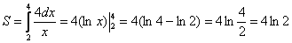
Ответ:
Примечание: В задачах на нахождение площадей преподаватели часто требуют записывать ответ не только точно, но и, в том числе, приближенно.
Пример 5: Решение:
Выполним чертеж:
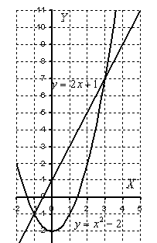
На отрезке , по соответствующей формуле:
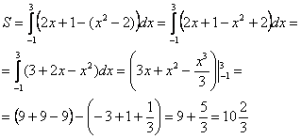
Ответ: 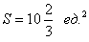
Пример 6: Решение:
Выполним чертеж.
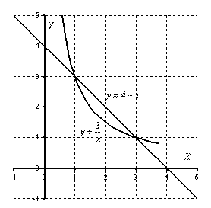
На отрезке 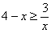, по соответствующей формуле:
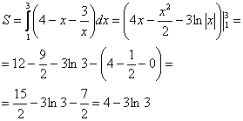
Ответ:

